基于儿童视角与生成性理念的幼儿园环境创设实践研究
——以中大班主题环境及公共环境创设为例

徐汇区长海幼儿园 裘俞欢

[摘要] 本研究以2024-2025学年幼儿园班级主题环境与公共环境创设实践为对象，紧扣“儿童视角核心是循迹幼儿思维”关键，以“我是中国人”等班级主题环境、“我和秋天比个叶”等公共环境创设为案例，阐释生成性环境创设的实践路径，提炼“从预设到生成、从装饰到记录、从教师主导到幼儿共创”核心经验，明晰其核心内涵，为幼儿园教师提供可复制的行动范式。

[关键词] 儿童视角；生成性理念

一、问题的提出
幼儿园环境作为“第三位教师”的教育价值已获普遍认同，儿童立场与生成性理念为环境创设提供新思路，但实践中仍存在两大核心误区，未能充分发挥环境的教育功能。
（一）成人本位主导，幼儿主体地位缺位
环境创设全程由教师绝对主导，幼儿的兴趣、疑问与想法未被真正重视，主体地位流于表面。
究其原因，一是教师自上而下的教育模式根深蒂固，存在“放手焦虑”，追求环境的整齐美观而压抑幼儿主体性；二是教师专业能力不足，无法从幼儿的行为与表达中捕捉真实兴趣，导致环境与幼儿发展需求脱节。
（二）注重装饰展示，忽视幼儿动态发展
环境设计以静态装饰为主，缺乏可操作、可互动元素，且无常态化动态调整机制，布置完成后便处于僵化状态。成因主要为教师缺乏系统课程意识，将环境创设等同于装饰布置；缺乏有效的实践策略，幼儿参与仅停留在表面；未建立“评价—建议—改造”的闭环，环境无法响应幼儿发展需求。
基于此，本研究聚焦“如何找准儿童视角核心、规避假性生成，让环境循迹幼儿思维并支撑其深度发展”，探索儿童视角下生成性环境创设的有效路径，推动环境从“教师主导的装饰”向“幼儿的思维载体”转变。
二、研究方法与过程
（一）研究方法
本研究主要采用行动研究法和案例研究法。研究者在真实的教育场景中，以实践者与反思者的双重身份，通过“计划-行动-观察-反思”的螺旋式循环，不断调整和优化环境创设实践。同时，对具有代表性的班级主题环境（如《我是中国人》《我爱我家》《我们的城市》）和公共环境（如“我和秋天比个‘叶’”“成长·六一”门厅环境）创设过程进行深度描摹与分析，形成典型案例。
（二）研究过程
1.准备与诊断阶段（2024年9月）：梳理相关理论，分析环境创设中存在的“成人本位”与“假性生成”问题，明确研究内容。
2.行动与探索阶段（2024年10月-2025年6月）：在班级及公共区域开展生成性环境创设实践。教师作为观察者、支持者和记录者，捕捉幼儿的兴趣点，提供材料与支架，并将幼儿的思维过程（提问、讨论、作品、记录等）动态呈现在环境中。
3.总结与提炼阶段（2025年7月-2025年8月）：系统收集过程性资料（环境照片、幼儿作品、教师观察记录、反思笔记），对案例进行深度分析，提炼核心经验，撰写研究报告。
三、主要研究成果
（一）内涵理解
当前，学前教育高度重视儿童立场，即教育的起点、中心与目的均为儿童，需基于幼儿的年龄特点、发展规律、兴趣需要与生活经验设计实施教育，这一立场在幼儿园环境中的落地，核心是让环境成为幼儿“看得见、摸得着、用得上、能参与”的思维载体，而非单纯的视觉空间。
“幼儿园生成性理念”的核心是以幼儿的兴趣与需要为起点，在师幼互动中动态建构，强调过程性经验与共同成长。基于儿童视角的生成性环境，并非简单地“让幼儿参与”，而是以幼儿的真实思维为脉络，让环境随幼儿的提问、探索、思考动态生长，既能记录幼儿的思维过程，又能为其进一步思考、认知提供支撑，这是规避假性生成的关键。
（二）案例深描：主题环境创设的实践脉络

1.班级主题环境：循迹幼儿思维的探索轨迹，让环境随思考生长
班级主题环境是展现幼儿思维、支撑幼儿深度探索的核心载体，我们主题环境创设始终以幼儿的真实提问、兴趣点、探究过程为脉络，让环境成为幼儿思维的“可视化记录册”，并通过层层递进的环境设计，支撑幼儿的思考不断深化，真正实现基于儿童视角的生成性，规避假性生成。
案例一：从对“青花瓷”的好奇到民族认同的建构——以大班《我是中国人》为例
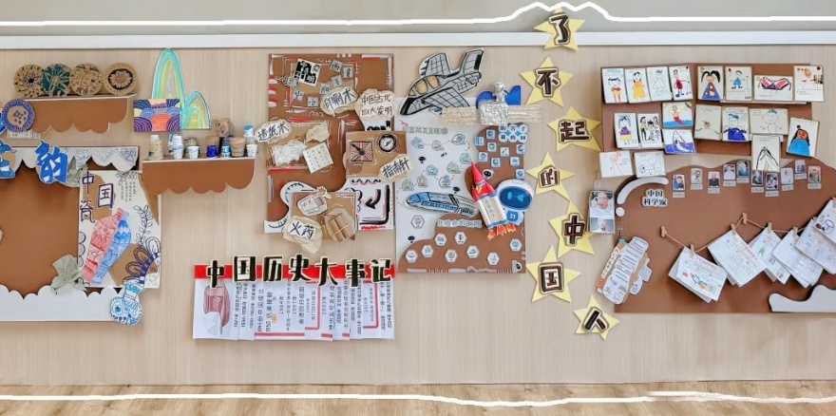
本案例的核心是以幼儿的偶然提问为思维起点，让环境随幼儿的追问层层生长，支撑幼儿从具象探索到抽象认知的深化，彻底区别于“教师预设祖国文化内容，幼儿单纯粘贴作品”的假性生成。

以美工区青花瓷摆件引发的幼儿自发探究为起点，教师打造“青花韵”板块，展示幼儿自主创作的青花作品及创作想法记录。针对幼儿“古代人如何制作青花瓷”的追问，延伸至“了不起的发明”板块，由幼儿投票设计时间轴，自主表征古代四大发明与现代科技成果。基于幼儿对发明者的敬佩，开展“了不起的中国人”调查，
张贴幼儿的调查记录与绘画作品，最终设置“了不起的我们自己”留白区域，引导幼儿建立自我身份认同。整个环境呈现“好奇—追问—敬佩—向往”的完整思维轨迹，支撑幼儿从文化认知到民族认同的深度建构。
案例二：从“家的具象认知”到“归属感的情感建构”——以中班《我爱我家》为例
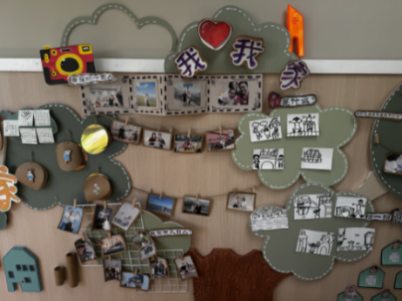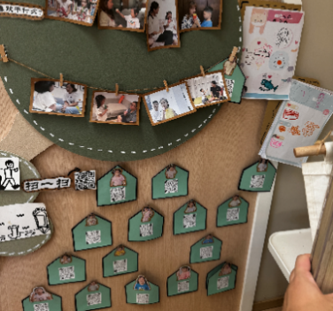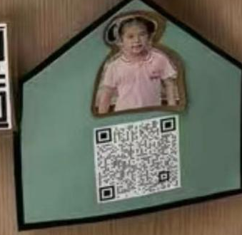
（放大可扫码观看）
针对中班幼儿入园情绪不稳定的特点，以“我的家里有什么？”为切入点，设置“我家有几口人”“家是什么”等板块。注重环境互动性设计，在“我家有几口人”板块提供数字夹与照片，让幼儿动手操作；“我的家庭成员喜欢什么”板块融入二维码，记录幼儿的家庭采访视频。同时引入家庭资源，鼓励幼儿与家长共同收集资料，缓解入园焦虑。环境支撑幼儿从“知道家里有什么”的具象思维，逐步走向“理解家是情感联结”的抽象思维，建立班级归属感。
案例三：从“城市的好奇提问”到“城市认知的自主建构”——以大班《我们的城市》为例
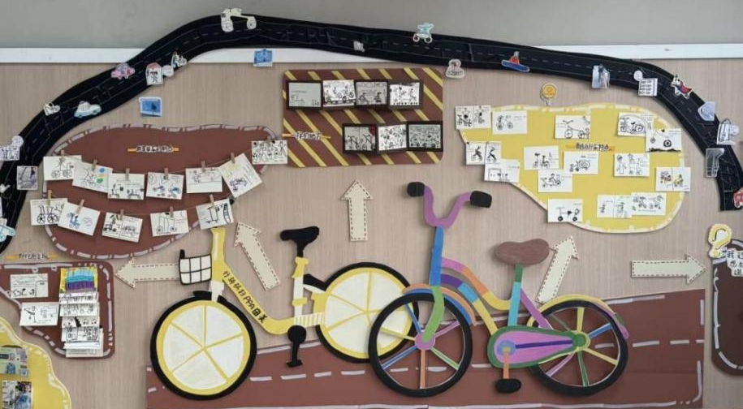
本案例以幼儿对城市生活的真实问题为思维起点，让环境随幼儿的探究过程动态生成，支撑幼儿自主建构城市认知，区别于“教师预设城市知识、幼儿被动学习”的假性生成。
教师摒弃预设固定答案的传统模式，敏锐捕捉幼儿在日常游戏中对共享单车、高科技便民措施的讨论，将幼儿提出的“怎么过江？”“共享单车和普通自行车有什么不一样？”“城市里有哪些便民小帮手？”等真实问题直接呈现在主题环境的核心位置，让环境先聚焦幼儿的思维困惑，成为幼儿共同探究的“问题平台”。
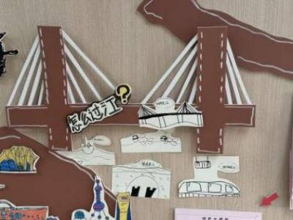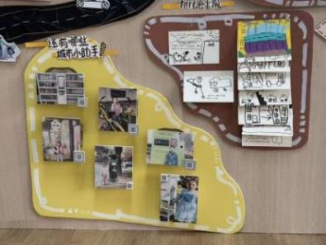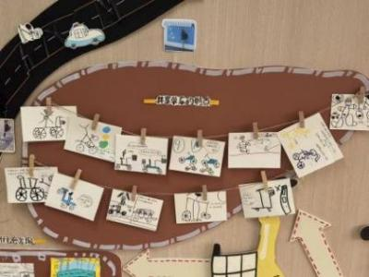

2.公共环境：浸润幼儿的集体思维，让环境成为共同成长的场域
秉持“全园参与、浸润体验”原则，将儿童视角与生成性理念延伸至公共环境创设，以幼儿的集体兴趣、共同体验为思维脉络，让公共空间成为承载幼儿集体思维、支撑幼儿共同探索与社会性发展的浸润式教育场域，兼顾氛围营造与幼儿全程参与。
案例四：从“秋天的感官体验”到“艺术思维的集体表达”——以户外“我和秋天比个‘叶’”为例
紧扣《3-6岁儿童学习与发展指南》艺术与社会领域目标，以幼儿秋日自然感官体验为起点，引导幼儿用落叶、果实等自然物，通过平面添画、立体拼搭等形式创作。幼儿作品成为公共环境核心组成部分，打造童趣化、场景化的沉浸式体验空间，让幼儿交流创作思路。融入家园共育理念，设置亲子协作创作环节，提升幼儿审美感知与社会性交往能力。
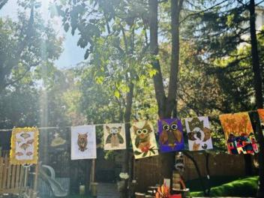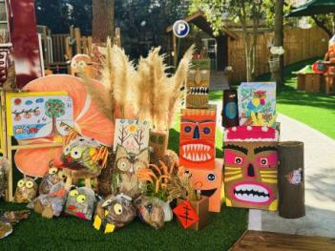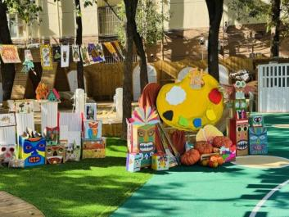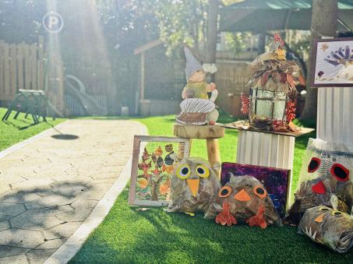
案例五：从“成长的点滴回忆”到“自我价值的情感建构”——以门厅环境“成长·六一”为例
以六一儿童节为契机，围绕“成长”核心设置“无处不儿童”“100件快乐的事”板块，由幼儿自主选择成长照片、讲述快乐瞬间并进行表征，记录集体成长记忆。空间设计以飞机吊饰象征幼儿成长，搭配有机透明球点缀。实践后教师反思发现“幼儿表征不够凸显”问题，通过幼儿访谈优化设计，将拼图式表征替换为幼儿自主绘画与文字记录，提升幼儿参与度与关注度。
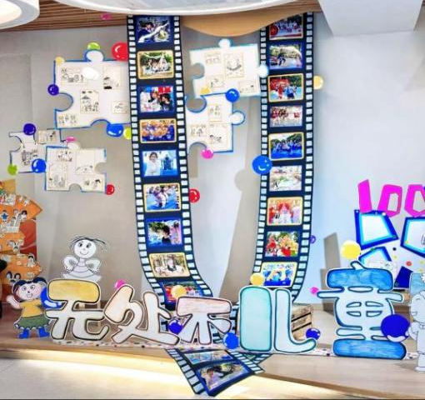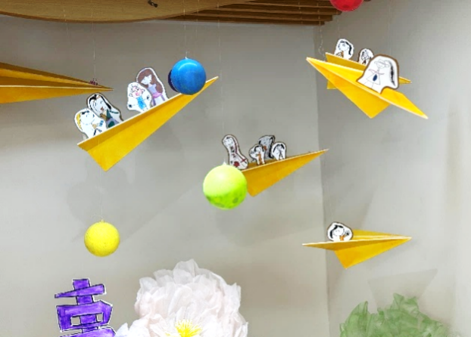
（三）核心经验
基于班级主题环境与公共环境创设的实践案例，我们提炼出了以下核心经验，各经验相互支撑、有机融合，让环境真正成为幼儿思维的载体、成长的支架。
1、理念：儿童视角的核心是“循迹幼儿真实思维”
环境创设以幼儿的真实兴趣、生活经验与提问思考为核心脉络，出发点与归宿是让环境体现并支撑幼儿思维。所有环境设计均基于对幼儿思维的细致观察，拒绝教师主观预设，让环境成为记录幼儿思维成长轨迹的“幼儿的环境”。
2、策略：基于儿童视角的生成性是“环境随幼儿思维动态生长”
动态性与生成性的关键是“循迹思维、支撑思考”，打破静态创设模式，将环境创设定义为“伴随幼儿思维发展的过程记录”。教师角色实现根本转变，成为敏锐的“思维观察者”、积极的“探究支持者”与忠实的“思维记录者”，让环境成为“可视化的思维故事书”。
3、方法：互动设计的核心是“让环境成为幼儿思维的支架”
秉持“环境不是用来‘看’的，而是用来‘玩’和‘用’的”原则，互动设计以支撑幼儿思维发展为核心。材料选择上使用KT板、麻绳等低结构材料，给予幼儿操作空间；技术融入上运用二维码、点读笔等数字化工具，丰富思维表达形式。通过物理互动与思考互动设计，让环境成为支持幼儿主动探究的思维支架。
4、文化：反思性实践的核心是“以幼儿思维体验为评价标准”
将反思文化作为环境创设的核心底色，教师团队以“幼儿思维是否被体现、思考是否被支撑、是否主动参与”为核心评价标准，而非仅关注环境美观与内容丰富。从公共环境的问题反思到班级环境的持续观察，教师基于幼儿的思维体验与反馈优化环境，同时提升自身解读、支撑幼儿思维发展的专业能力。

四、思考与建议
我们的环境创设实践明晰了儿童视角与生成性理念的核心内涵，为学前教育同行提供了宝贵经验，但在深度践行中，仍需从“更充分体现幼儿思维、更深度支撑幼儿发展”出发持续优化，基于此提出以下四点实践建议：
（一）深化幼儿表征的多样性，全面展现幼儿的真实思维过程
将环境创设主动权更多交还给幼儿，鼓励幼儿运用建构作品、角色扮演照片、语言录音、调查记录表等多元表征方式，表达思考与体验。打破绘画与手工的表征局限，让环境成为展现幼儿思维轨迹、探究过程的“立体舞台”。
（二）加强环境评价的幼儿参与，以幼儿的思维体验为核心优化方向

让幼儿成为环境评价与优化的决策者，通过“你最喜欢环境的哪里？”“你想增加哪些内容？”等开放式提问，倾听幼儿的真实感受与想法。以幼儿的思维体验、探究困惑为核心优化环境设计，真正实现“幼儿的环境幼儿做主”。
（三）促进班级间环境经验的共享，形成“循迹幼儿思维”的环境创设资源包
建立园所环境创设经验共享机制，定期开展班级交流研讨活动，分享捕捉幼儿思维起点、设计互动环境等实践心得。梳理提炼优秀案例与策略，形成以“循迹幼儿思维”为核心的环境创设资源包，形成“实践—分享—提炼—再实践”的良性循环。
（四）强化教师的专业能力培养，提升解读与支撑幼儿思维的核心能力

以“观察、倾听、解读幼儿思维”为核心，开展针对性教研与培训。通过案例研讨让教师学会捕捉幼儿思维起点，通过现场观摩让教师掌握互动环境设计方法，通过实践反思让教师精准记录幼儿思维过程，让教师专业素养适配生成性环境创设的核心需求。
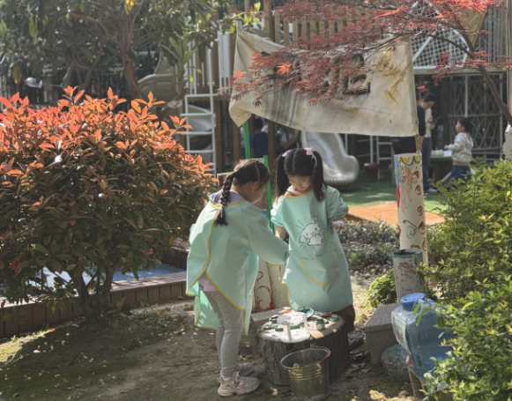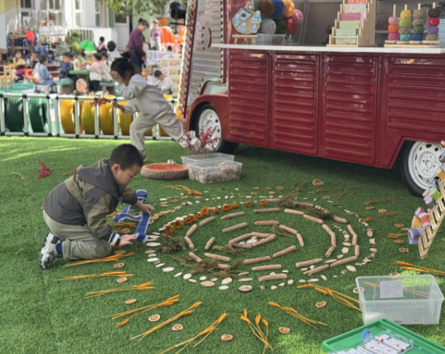

总之，我们的环境创设实践，成功实现了从“为幼儿创设环境”到“与幼儿共同创设环境”，再到“由幼儿的思维生长驱动环境创设”的理念与实践双重升华，明晰了核心问题：儿童视角的核心是循迹幼儿真实思维，基于儿童视角的生成性是让环境随幼儿思维动态生长、支撑幼儿深度思考，这是规避假性生成的关键。
实践案例生动证明，真正高质量的环境必然是“活”的——随幼儿的兴趣与思维而生长；是“动”的——能与幼儿的思考、探索相互动，成为幼儿的思维支架；是“有故事”的——能记录幼儿的思维轨迹、成长与体验。这样的环境，无声地诉说着每一个幼儿的探索与发现，见证着他们的思维从懵懂到清晰、从具象到抽象的发展过程，最终成为滋养幼儿全面、健康、有个性成长的肥沃土壤，让幼儿在与环境的互动中，真正成为主动的思考者、探索者与建构者。

参考文献：
李季湄,冯晓霞.《3-6岁儿童学习与发展指南》解读[M].北京:人民教育出版社,2013.
姜勇,吴荣清.生成课程的理念与实践路径[J].学前教育研究, 2018(05):3-11.
刘晓晔.幼儿园环境创设的儿童视角[J].中国教育学刊,2020(S1):121-122.
秦旭芳,王默.幼儿园“第三位教师”的内涵与实现路径[J].学前教育研究,2017(02):61-63.
朱继文.幼儿园生成性环境创设与实践[M].北京:教育科学出版社,2021.
王海英.学前教育质量评价的儿童立场[J].教育研究,2019, 40(08):102-111.
成尚荣.儿童立场[M].上海:华东师范大学出版社,2018.
苏珊·斯泰西（Susan Stacey）.幼儿园探究性环境创设：让孩子成为热情主动的学习者[M].康丹,陈恺丹,译.北京:中国轻工业出版社,2019.
⑨崔岚,许玼.孩子眼前一面墙：图解幼儿园班级主题环境的虚与实[M].上海: 东师范大学出版社,2018.

